Практическая работа 13. Знакомство с аналитическими возможностями C#.

Цель работы: изучить основные аналитические возможности библиотеки ALGLIB на языке C# и научиться применять их для решения задач анализа данных.

Теоретические сведения
ALGLIB – это библиотека для численных вычислений, которая предоставляет мощные инструменты для решения задач линейной алгебры, оптимизации, статистического анализа и других математических операций.
У этой библиотеки имеется поддержка различных методов интерполяции и аппроксимации данных, что полезно при анализе и прогнозировании. Кроме того, библиотека поддерживает работу с матрицами и векторами, способна решать системы уравнений.
Для того, чтобы работать с этой библиотекой, необходимо сначала скачать ее (например, из сети Интернет) и добавить в свой C#-проект ссылку на файл alglibnet2.dll (рисунок 13.1).
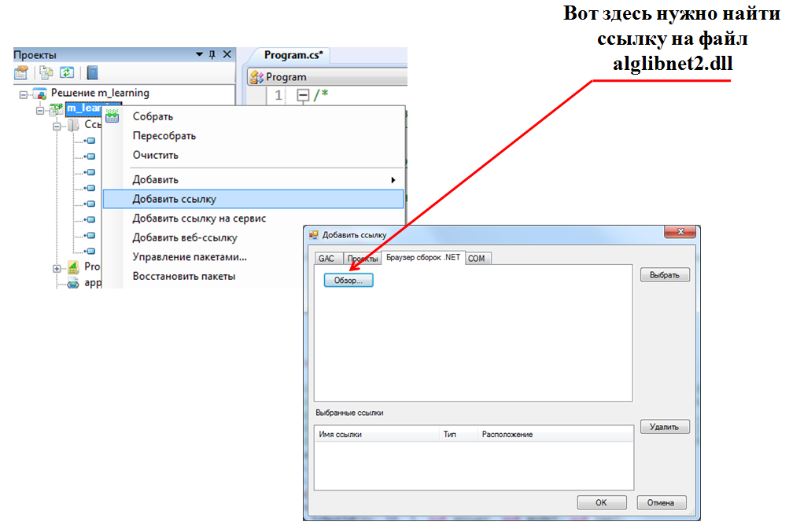
Рисунок 13.1
Линейная регрессия – это математическая модель, которая описывает связь нескольких переменных. Простыми словами, она помогает прогнозировать будущее, показывая предполагаемое значение зависимой величины.
Логистическая регрессия – это статистическая модель, используемая для прогнозирования вероятности возникновения некоторого события.

Задания для практической работы
Задание 1. Линейная регрессия
Используя возможности аналитической библиотеки alglib, выполните следующие задания в консольном приложении:
- Постройте модель линейной регрессии (используйте lrbuild) для следующих данных (по вариантам):
1) double[,] xy = {{110,1870},{120,1900},{140,2011},{180,2100}, {190,2210},{200,2182},{220,2310},{240,2534},{260,2600},{280,2756}};
2) double[,] xy = {{5.6,16},{3.8,13},{7.8,19},{6.7,18},{4.8,12}, {2.0,11},{1.6,8},{4.8,14},{2.4,9},{6.5,16}};
3) double[,] xy = {{50,2},{60,4},{85,11},{85,17},{100,18},{120,28}, {140,34},{155,36},{180,48},{210,55}};
4) double[,] xy = {{900,51.95},{500,57.18},{1750,46.8}, {2000,45.37},{1400,46.03},{1500,48.15},{3000,44.22},{1100,48.80},{2600,45.40},{199,44.69}};
5) double[,] xy = {{45,2500},{47,3400},{50,4200},{48,5100}, {54,5500},{57,6700},{61,7300},{59,7600},{65,8100},{66,7900}};

- Выведите коэффициенты модели линейной регрессии (используйте lrunpack);
- Используя полученные коэффициенты, рассчитайте предсказанные значения y. Найдите сумму разностей между предсказанными и реальными значениями (MSE).
- Выведите из отчета (lrreport) статистическую меру RMSE.
Дополнительно: используя функционал WinForms, добавьте пользовательский интерфейс:
1) Добавьте возможность вводить свои данные в DataGridView;
2) Добавьте возможность отрисовывать по пользовательским данным график точек с помощью Chart;
3) Добавьте возможность отрисовывать уравнение линейной регрессии (по рассчитанным коэффициентам).

Задание 2. Задача классификации
Используя возможности аналитической библиотеки alglib, выполните следующие задания в консольном приложении:
- Постройте и обучите модель логистической регрессии (используйте logitmodel и mnltrainh) для следующих данных (по вариантам):
1) double[,] xy = {{110,0},{120,0},{140,0},{180,0},{190,0},
{200,1},{220,1},{240,1},{260,1},{280,1}};
2) double[,] xy = {{5.6,0},{3.8,0},{7.8,0},{6.7,0},{4.8,1},{2.0,1},
{1.6,1},{4.8,1},{2.4,1},{6.5,0}};
3) double[,] xy = {{50,0},{60,0},{85,0},{85,0},{100,1},{120,1},
{140,1},{155,1},{180,1},{210,1}};
4) double[,] xy = {{900,0},{500,0},{1750,1,{2000,1},{1400,0},
{1500,1},{3000,1},{1100,1},{2600,1},{199,0}};
5) double[,] xy = {{45,0},{47,0},{50,1},{48,0},{54,1},{57,1},
{61,1},{59,1},{65,1},{66,1}};

- Выведите коэффициенты модели регрессии (используйте mnlunpack);
- Используя полученные коэффициенты, рассчитайте по формуле $\frac{1}{1+e^{-(ax+b)}}$ свой параметр X и скажите, к какому классу он относится. Используйте следующий порог: если значение >0.5, то класс 1, иначе – 0.

Контрольные вопросы:
1) Как можно интегрировать библиотеку ALGLIB в своё приложение на C#?
2) Какие основные аналитические возможности предоставляет библиотека ALGLIB для языка C#?
3) Какие функции и классы доступны для выполнения операций с матрицами и векторами в библиотеке ALGLIB?

